**Team charter**

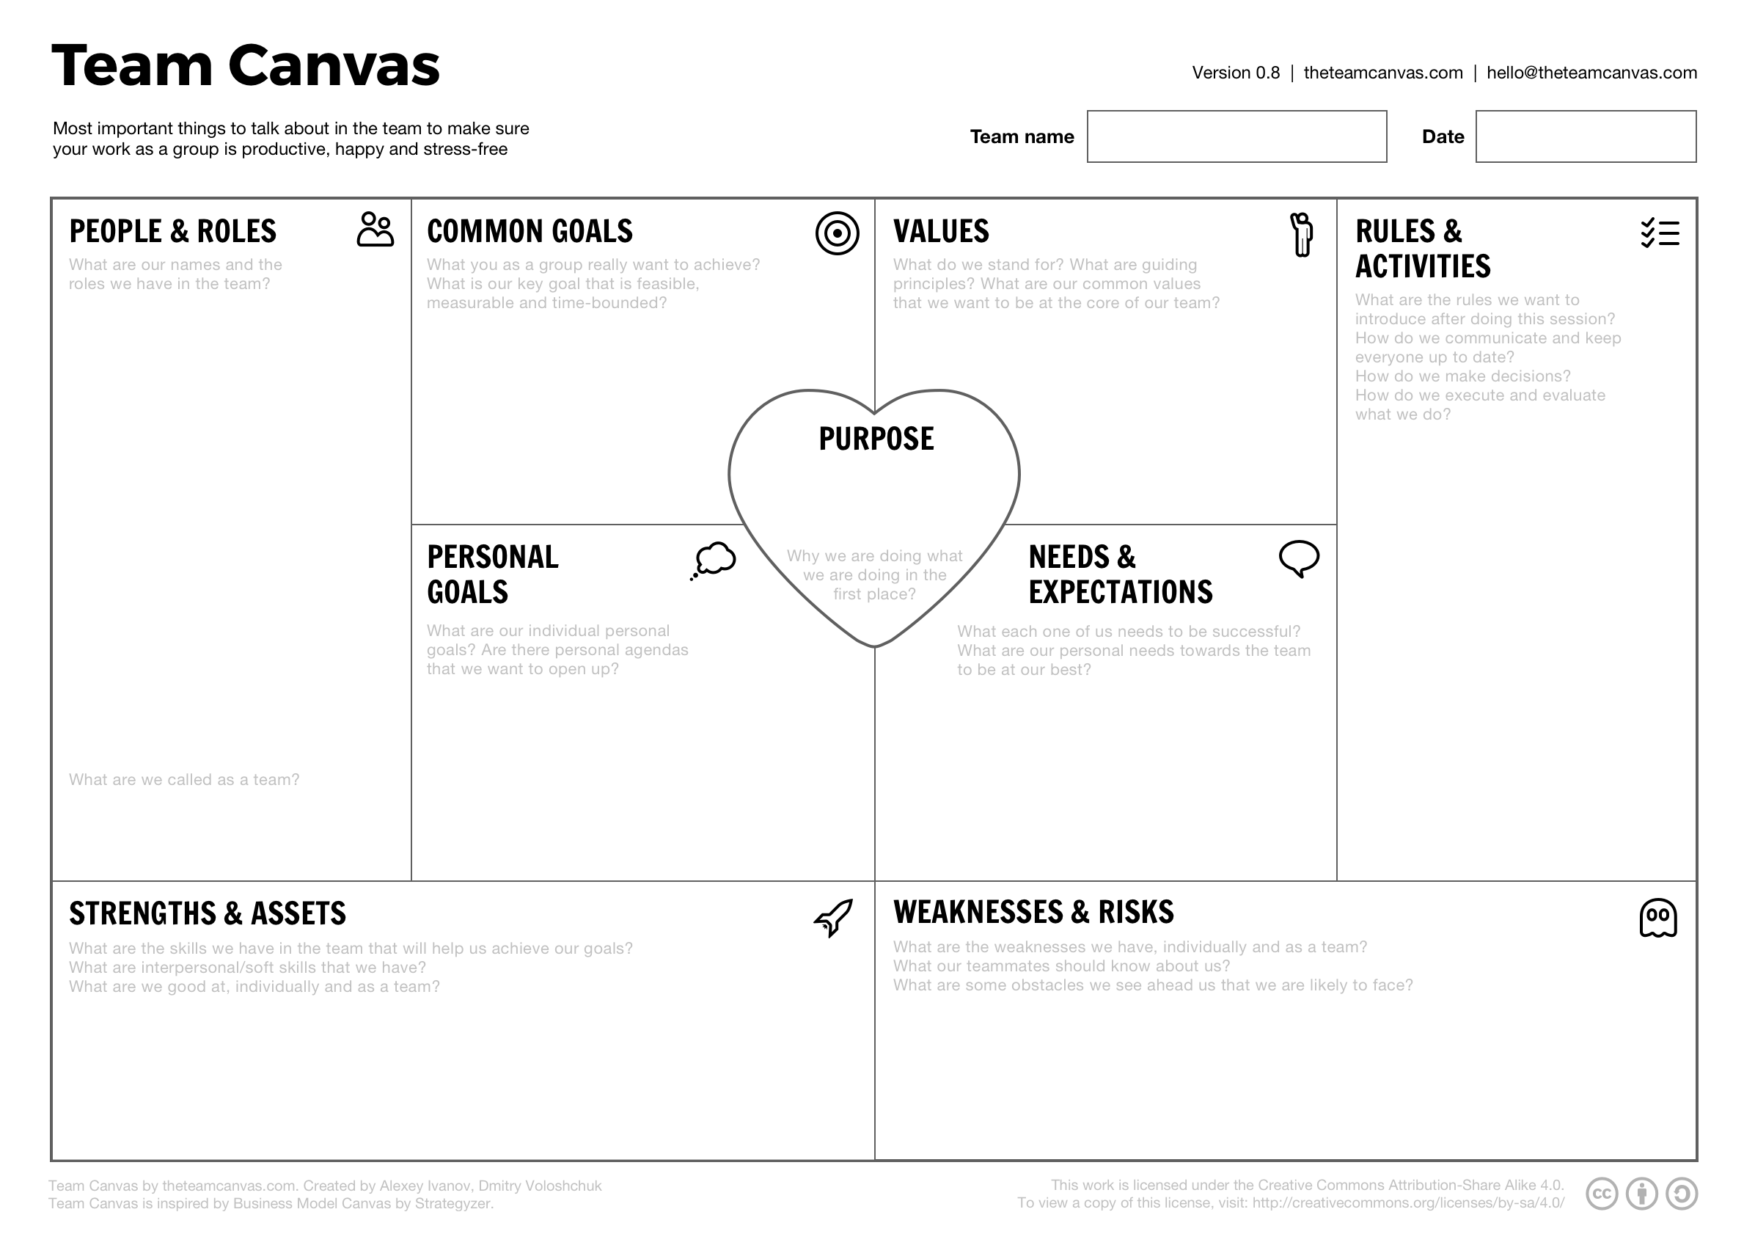

**People and Roles:**

**Ruben** is de verantwoordelijke/leider die elke week stand van zaken nakijkt, taken delegeert en vooral communicatie binnen de groep organiseert. Hij maakt de planningen adhv wat eerst moet gebeuren.

**Lars** neemt de externe communicatie op zich en noteert telkens wat de proffen zeiden (opbouwende kritiek, briefing ...) hij brengt hier kort een verslag van uit (bulletpoints) zodat we telkens ons product kunnen aanpassen aan deze noden/kritiek.

**Lisse** houdt verslagen bij over welke taken/doelen/deadlines er komen en stuurt dit in de Slack door. Ze schrijft Lars zijn bulletpoints uit in een verslag zodat we nadien goed weten wat moet gebeuren.

**Common Goals:**

Als groep zouden we graag een goed concept volledig kunnen uitwerken zowel grafisch als technisch. Hier willen we dan ook van elkaar kunnen leren zodat het meer dan alleen een groepswerk wordt. Zo zouden we graag wekelijks willen samenzitten om hier samen hard aan te werken en nadien de taken te verdelen zodat we de volgende week deze taken kunnen evalueren. Het voornaamste doel is een volledig waterdicht concept kunnen uitwerken van A tot Z. Dit concept dan ook continu blijven verbeteren en aanpassen tot het bijna perfect is (bijna aangezien niets perfect is maar we streven naar perfect).

De meetbare “Goals” zijn:

* Elke week een planning maken en de week hierna de planning overlopen en het aantal uren per onderdeel bijhouden.
* Iedere week samen overlopen wat we juist hebben gemaakt/toegevoegd, met uitleg.
* Een digitaal product uitwerken waar heel de groep achter staat.

**Personal Goals:**

Lars wil graag het opstarten van projecten, het verzinnen van de naam, logo en het concept meer leren appreciëren.

Ruben en Lisse willen graag leren uit de development skills van Lars en omgekeerd. Zodat Lars niet enkel vast zit op zijn moderne design stijl en zich ook ontwikkeld als designer.

Naast het opleveren van projecten zouden we graag ook elkaar beter leren kennen om na dit groepswerk er een goed bevriende collega aan over te houden.

**Strengths & Assets:**

Lars is heel sterk in coderen en programmeren. Hij heeft hier reeds veel ervaring in en kan goed samenwerken met designers. Lisse heeft al een diploma Idea & Innovation Management. Waar ze veel van haar kennis kan gebruiken om toe te passen op projecten. Hierdoor heeft ze al veel ervaring die we zeker kunnen gebruiken dit project.

Lisse en Ruben kunnen zijn continu bezig met design. Zo hebben ze een gevarieerde design stijl, bij elk project vinden ze een passende stijl, zodat ze designs kunnen maken voor verschillende onderwerpen. Ze zijn beide ook bezig met welke design trends er momenteel gaande zijn. Ook zijn ze geïnteresseerd in het schrijven van code hoewel hun passie vooral bij het designen ligt.

Ruben is actief in een jeugdbeweging waar hij bijna wekelijks moet vergaderen over de werking. Alsook evenementen organiseren, mosselfestijn, toneel, quiz-avonden, fuiven … Hier heeft hij ook veel ervaring om onder grote groep taken te verdelen en het project te leiden.

**Purpose:**

Ons doel is het creëren van een goede groepsdynamiek zodat we zowel grafisch als technisch een goed product kunnen afleveren. In onze groep is juist genoeg niet voldoende, zo willen we ook de “extra Mile” afleggen. Waardoor we ons focussen op het op te leveren product en wat we hier aan kunnen uitbreiden.

We willen meer dan alleen het groepswerk goed ten einde brengen. Zo willen we van elkaar leren en elkaar stimuleren in de ambitieuze zin.

**Values:**

Als team willen we hard werken om onze doelen te bereiken. We zullen ons continu kritisch opstellen om hierdoor steeds innoverende en verbeterde ideeën aan te brengen.

**Needs & Expectations:**

Om onze groepssfeer te behouden is het voor ons uiterst belangrijk dat we onze opgelegde taken vroegtijdig afleggen, maar hiernaast ook onze planning volgen zodat dit groepswerk on point blijft.

Voor ons is het dan ook belangrijk om duidelijke communicatie te behouden zodat we geen dubbel werk verrichten of verkeerde taken worden gemaakt wegens miscommunicatie.

Onze verwachtingen als team liggen goed. We starten met een goed gevoel gezien onze capaciteiten aanvullend zijn. Zo zijn we ook alle drie geïnteresseerd in het vak en zeer ambitieus.

**Rules & Activities:**

Om een vlotte en duidelijke groepssfeer te behouden hebben we volgende regels opgesteld om miscommunicatie en/of conflicten te vermijden:

* Wekelijks samen plannen en organiseren wie welke taken volbrengt tegen een afgesproken deadline.
* De taken goed verdelen zodat iedereen voldoende werk kan verzetten en het werk gelijk is verdeeld.
* Goed plannen en doelen stellen zodat we ons niet zouden verliezen in details.
* Goed afstemmen op elkaar zodat we geen dubbel werk verrichten.
* Soms het werk laten liggen wanneer we vastzitten en geen inspiratie meer hebben en doorsturen naar een teamgenoot voor een frisse/nieuwe kijk op dat deel van het project.
* Er voor zorgen dat we korte deadlines stellen zodat we geen tijd hebben om tijd te verliezen aan details die achteraf kunnen aangebracht worden.
* Slack als communicatiemiddel gebruiken om goed te communiceren en hier onze stand van zaken te kunnen tonen. Slack en niet facebook zodat we het werk goed gescheiden houden.

* Lisse & Ruben zijn wel goed in het schrijven van goed onderbouwde teksten of web teksten dus zij zullen Lars zijn teksten altijd goed nalezen.
* Het werk durven loslaten maar het transparant maken zodat iedereen steeds ziet wat er veranderd en meteen kan inspringen wanneer dit niet juist zou zijn. De teamleden leren vertrouwen en loslaten. Hier komen vaak creatieve en innovatieve werken uit.

**Weaknesses & Risks:**

onze **Weaknesses** zijn onder andere het maken van een planning, aangezien we alle drie moeite hebben om ons hier aan te houden of hier op verder te bouwen. Hiernaast zijn we zeer perfectionistisch ingesteld wat er voor zou kunnen zorgen dat we ons in details verliezen. Soms zelf ten koste van andere nog belangrijke opdrachten. Zo is één van onze zwakheden ook dat we bij vorige groepswerken soms dubbel werk verrichten door onduidelijke communicatie en doordat andere teamleden zich niet aan de afgesproken deadline hielden. Tot slot hebben we ook last van het werk niet durven los te laten.

Ons team bevat de volgende **Risks**: Zo zijn we snel gedemotiveerd wanneer er een groepslid niet zijn gevraagde taken oplevert. Aangezien we in deze personen moeite steken en diezelfde moeite niet terug vinden bij hun delen van het project. Hiernaast werken we voornamelijk ‘s avonds tot ‘s nachts. Wat soms voor communicatie problemen kan zorgen. Tot slot heeft Lars last van Dyslexie m.a.w zijn teksten erg moeilijk voor hem en moeten deze zeker verbeterd en nagekeken worden. Ruben heeft het ook heel druk met de chiro waarin hij actief is. In de weekend heeft hij zo elke zaterdagavond vergadering en zondagnamiddag staat hij als leider op het chiroplein. Hiernaast komen alle events die ze doen er ook nog bij. Hij probeert deze drukke periodes wel zelf op te vangen zodat zijn groep hier geen hinder van ondervindt.